**Bike Challenge Paestum & Cilento**



**6-tägiger Radurlaub im atemberaubenden Cilento Nationalpark, einem der grössten und facettenreichsten Italiens**

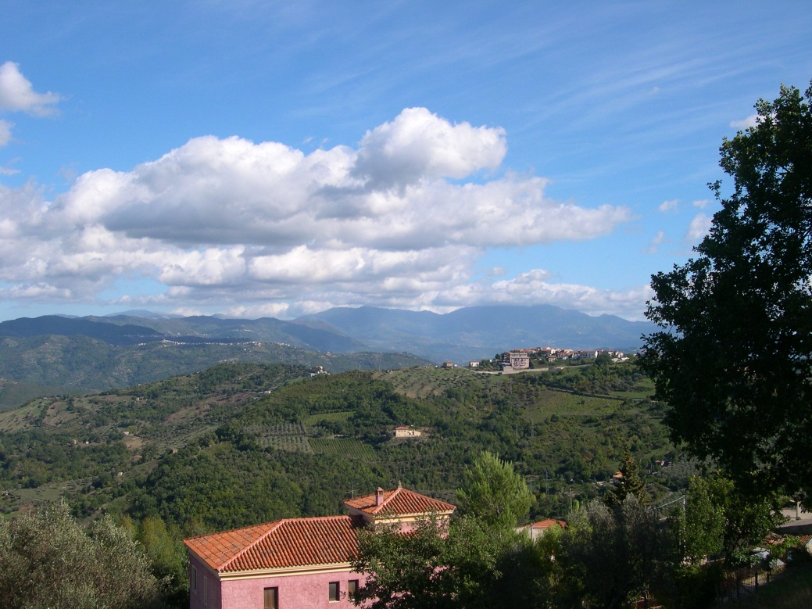

**REISEBESCHREIBUNG 2019**

**© Genius Loci Travel, 2019. Alle Rechte vorbehalten.**

**KURZBESCHREIBUNG**

In der Region Kampanien beginnt der wahre Süden Italiens. Diese Gegend war bereits in der Zeit der Römer äußerst begehrt, die der Region die Bezeichnung „Campania Felix“ (Deutsch: „Das glückliche Land“) verliehen. Dies ist leicht nachvollziehbar, denn in Kampanien befindet sich nicht nur die großartige Stadt Neapel, sondern auch zahlreiche römische Kulturstätten, kleine Inseln und spektakuläre Küstenabschnitte, allesamt eingebettet in eine wunderschöne Landschaft. Auf der Südseite der Sorrentiner Halbinsel beginnt zudem die Amalfiküste, einer der wahrscheinlich bekanntesten und schönsten Küstenabschnitte Europas, mit ihren hoch aufragenden Klippen und malerischen Buchten.

Das wahre Geheimnis Kampaniens liegt jedoch südlich von Salerno und den wundervollen griechischen Tempelanlagen von Paestum. Hier dehnt sich die Küste zu einer breiten, bergigen Landschaft, bekannt als das „Cilento“, aus. Das Cilento ist mittlerweile einer der größten Nationalparks Italiens, der zum UNESCO-Weltkulturerbe zählt. Amateur oder erfahrener Biker - das Gebiet eröffnet endlose Möglichkeiten für Radfahrer!. Flache Küstenstraßen treffen auf hügelige Gebirgsstrecke und herausfordernde Anstiege folgen auf rasante Abfahrten. Diese facettenreiche Landschaft macht Ihre Radreise somit zu einem abwechslungsreichen Bike-Abenteuer.

Unsere Radreise führt Sie vorbei an weltbekannten Kulturstätten, durch unberührte Natur und eine verträumte Küstenlandschaft. Auf schmalen Landstraßen radeln Sie durch eine raue Bergkulisse sowie durch reizvolle Landstriche aus Weinbergen und Olivenhainen. Sie besuchen die schönsten mittelalterlichen Dörfer der Gegend, in denen die traditionelle Lebensweise noch lebendig ist. Und Sie besichtigen einige der echten kulturellen Schätze des Cilento, wie das griech. Paestum, Velia und die Ruinen des verlassenen Dorfes Roscigno Vecchia. Alle diese Orte sind auf einer idealen Radroute durch gut gepflasterte und wenig befahrene Straßen miteinander verbunden.

Der erste Tag Ihres Radurlaubs führt Sie über die Ebene von Paestum ins Landesinnere des Cilento mit weitreichendem Panorama über die atemberaubende Küste. Über das auf einer steilen Felsenklippe spektakulär gelegene Trentinara gelangen Sie nach Felitto, nahe der atemberaubenden Schlucht des Flusses Calore, wo zahlreiche, mittelalterliche Brücken Ihren Weg kreuzen. Während der folgenden beiden Tage der Radreise erkunden Sie dann das bergige Landesinnere des Cilento. Auf Ihrem Weg ins Dorf Morigerati, hoch über dem Golf von Policastro im äußersten Süden des Cilento, radeln Sie durch die wilde Natur des Cervati-Massivs.Von hier aus fahren Sie ins Fischerdorf Pioppi am Fuße des Monte Stella und genießen dabei herrliche Ausblicke auf die Kalksteinfelsen des Monte Bulgheria und die fantastische Küstenlinie zwischen Marina di Camerota und Pisciotta. Am letzten Tag der Radreise erklimmen Sie dann den Monte Stella und fahren dabei durch mehrere kleine Bergdörfer. Die Rücktour entlang der Küstenstraße bringt Sie schließlich über Agropoli wieder zurück nach Paestum.

**Bitte beachten Sie:** Dies ist eine moderate bis schwere Radtour. Erfahrung mit ausgedehnten Fahrradtouren sowie eine generell gute k**ö**rperliche Fitness sind zur positiven Bewältigung der Radreise notwendig. Durchschnittliche Fahrtzeit: ca. 5-7 Std. pro Tag.



#### 



#### REISEVERLAUF

**Ankunft in Neapel (oder Salerno)**

Ggfs. Ankunft in Neapel (oder Salerno), falls Sie einen Tag vor Tourbeginn anreisen.

#### Neapel verfügt über einen internationalen Flughafen. Neapel und Salerno sind mit dem Zug problemlos von Rom (und anderen Städten) zu erreichen. Es gibt reguläre AV-Züge (Hochgeschwindigkeitszüge), Eurostar und Intercity-Züge: Fahrtzeit mit dem Hochgeschwindigkeitszug = 1 Std. bis Neapel, 2 Std. bis Salerno, Preis: ca. 40,00 Euro; mit Intercity = ca. 2 Std. bis Neapel, 3 Std. nach Salerno, Preis: ca. 25,00 Euro; mit dem Regionalzug = ca. 3 Std. bis Neapel, 4 Std. bis Salerno, Preis: ca. 13,00 Euro.

#### Verschiedene Hotels der Kategorie 3-bis-5-Sterne können je nach Wunsch (Stadtzentrum, Hafen, Bahnhof) in Neapel und Salerno für Sie gebucht werden. Wir empfehlen ggfs. den Besuch des weltberühmten archäologischen Museums in Neapel mit Objekten aus Pompei und Herculaneum und/oder des ebenfalls wunderbaren Museums Capodimonte. Alternativ lohnt sich ein Tagesausflug nach Pompei.

### Tag 1 – Ankunft in Paestum

### Nach Ihrer Ankunft in Paestum checken Sie zunächst in Ihr Hotel ein und holen dann, falls Sie nicht Ihr eigenes Rad mitgebracht haben, Ihr Leihfahrrad ab. Auf der Rücktour zum Hotel kommen Sie an den antiken griech. Tempelanlagen und Stadtmauern Paestums vorbei. Alternativ können Sie eine kleine Fahrradtour machen oder zum Strand gehen. Am Abend empfiehlt sich ein kleiner ‘Aperitivo’ in einer der Bars mit Blick auf die Tempel, bevor Sie zum Abendessen ins Hotel zurückkehren.

### Hotel in Paestum – HP

### Tag 2 – Von Paestum nach Bellosguardo

### Bevor Sie Ihre erste Radtour starten, optionale Besichtigung der berühmten griechischen Tempel von Paestum (UNESCO-Weltkulturerbe). Danach beginnt das Bike-Abenteuer in Richtung des Cilento-Vorgebirges, vorbei an Ogliastro Cilento und Cicerale. Von Cicerale radeln Sie durch die üppige Landschaft ins Dorf Trentinara, in spektakulärer Lage auf einer Felsenklippe gelegen, und mit fantastischem Blick über die Ebene von Paestum. Dann geht es weiter in die Dörfer Monteforte Cilento und Magliano Vetere. In den vielen Dörfern unterwegs können Sie Wasser auffüllen und eine Kaffeepause einlegen. In oder kurz hinter Magliamo Vetere können Sie zudem zu Mittag essen. Sie gelangen dann über die Ortschaften Felitto und Castel San Lorenzo ins Tal des Flusses Calore. Während Sie auf gut gepflasterten, ruhigen Straßen durch die herrliche Landschaft radeln, kommen Sie an einigen mittelalterlichen Flussbrücken vorbei. Der letzte Streckenabschnitt bringt Sie dann zu Ihrem idyllischen, familiengeführten Agriturismo in Bellosguardo. Vor dem wohlverdienten Abendessen können Sie sich bei einem Glas Wein auf der Terrasse entspannen und die wunderschöne Aussicht auf die hauseigenen Weinberge genießen.

### Agriturismo in Bellosguardo - HP

### Strecke: 83 km - Höhenunterschied: 1670 m – reine Fahrtzeit: 5 Std.

**Tag 3 – Von Bellosguardo nach Morigerati**

### Heute radeln Sie von den Monti Alburni ins kleine Dorf Morigerati, das hoch über dem Golf von Policastro im Süden des Cilento liegt. Am Morgen lassen Sie Bellosguardo hinter sich und erreichen nach wenigen Kilometern das Dorf Roscigno mit dem alten Zentrum Roscigno Vecchia, dem ‘Pompeji des 19. Jahrhunderts’, das die ehemaligen Dorfbewohner zu Beginn des 20. Jahrhunderts verließen und das seitdem unverändert geblieben ist. Nach der Besichtigung des verlassenen Dorfes und des kleinen Museums überqueren Sie die Brücke hoch über der Schlucht des Sammaro und erreichen direkt unterhalb einiger hoher Kalksteinfelsen den Ort Sacco. Von Sacco beginnen Sie den Aufstieg auf die Bergkette des Monte Cervati, dem wahren Herzen des Cilento. Sie fahren auf ruhigen, kaum befahrenen Straßen durch bebaute Felder und wilde Wälder. Von Piaggine fahren Sie hinauf auf das Hochplateau Croce di Pruno (1200 m). Dann begeben Sie sich auf den rasanten Abstieg in Richtung des einsamen Dorfes Rofrano. Kurz bevor Sie das Dorf erreichen fahren Sie zunächst nach Osten und kommen dann nach einem kurzen Anstieg in das kleine Städtchen Sanza auf einem Hügel über dem Fluss Bussento. Von Sanza aus führt Sie eine Serpentinenstraße entlang des Flusses in die Ortschaft Caselle in Pittari und dann in das reizvolle Casaletto Spartano. Hier oben in den Bergen radeln Sie durch tiefe Schluchten und wilde Natur und genießen unvergleichliche Ausblicke auf den Golf von Policastro! Von Casaletto fahren sie danach weiter nach Torraca, bevor Sie in Ihre Unterkunft im mittelalterlichen Dorf Morigerati erreichen. Alternativ können Sie direkt von Caselle in Pittari nach Morigerati fahren und so Ihre Tour um einige Kilometer abkürzen. Am Abend genießen Sie ein Abendessen aus lokalen Spezialitäten.

### Landgasthof in Morigerati - HP

### Strecke: 78/109 km – Höhenunterschied: 1610 / 1950 m - reine Fahrtzeit: 5/6 Std.

### Tag 4 – Von Morigerati nach Pioppi

### Die heutige Etappe führt Sie durch einen großen Teil der südlichen Cilentoküste bis zum kleinen Fischerdorf Pioppi unterhalb des Monte Stella. Sie radeln durch die hügelige Landschaft nahe der Küste, vorbei an Olivenhainen und Kastanienwäldern, und begeben sich dann auf den Anstieg nach San Giovanni a Piro, direkt unterhalb der steilen Felsenklippen des Monte Bulgheria gelegen. Einmal dort angekommen haben Sie den schwersten Teil des Tages bereits hinter sich und können dann die rasante Abfahrt an die Küste von Marina di Camerota besonders genießen. Der hübsche Ort eignet sich perfekt für eine Kaffeepause auf der Piazza, bevor Sie dann auf der wunderschönen Küstenstraße zunächst nach Palinuro und dann ins mittelalterliche Bergdorf Pisciotta mit seinen ausgedehnten Olivenhainen weiterfahren.

### Alternativ können Sie von Marina di Camerota hinauf nach Camerota und dann weiter nach Licusati fahren, wo Sie eine weitere rasante Abfahrt aus Haarnadelkurven ins Tal des Mingardo Flusses erwartet. Danach geht es weiter nach Palinuro. Diese Option verlängert die Tour um nur wenige Kilometer, erhöht jedoch die Anzahl der Höhenmeter auf + 400 m! Nachdem Sie Pisciotta hinter sich gelassen haben, fahren Sie erneut landeinwärts hinauf in die Ortschaften Rodio und Terradura, die wunderschön in der üppigen Berglandschaft liegen. Es folgt die erneute Abfahrt zur Küste und Sie erreichen nach Ascea den Ort Castellammare di Velia. Es lohnt sich eine Besichtigung der archäologischen Stätte von Velia, einst Heimat der griech. Philosophen Zeno und Parmenides und Wiege der ältesten Medizinschulen Europas. Hier sehen Sie auch den alten Hafen, die griech. und röm. Bäder, verschiedene Tempel sowie die berühmte ‚Porta Rosa‘ (Deutsch: „das rosafarbene Tor“), eines der frühesten Beispiele eines Torbogens in der griech. Architektur. Alternativ fahren Sie von Pisciotta direkt nach Ascea und haben so mehr Zeit für die Besichtigung in Velia und etwas Entspannung am Nachmittag. Nach der Besichtigung Velias radeln Sie auf flachen Straßen weiter durch die Ebene des Flusses Alento bis zu Ihrem Hotel in Casalvelino Marina oder Pioppi. Vor dem Abendessen empfiehlt sich ein entspannender Spaziergang am Meeresufer.

### Hotel in Casalvelino Marina / Pioppi - HP

### Strecke: 88/98 km – Höhenunterschied: 1325/1620 m - reine Fahrtzeit:: 5/6 Std.

### Tag 5 - Von Pioppi über den Monte Stella nach Paestum

### Heute werden Sie die kleinen, versteckten Nebenstraßen, die die vielen Ortschaften am Fuße des Monte Stella miteinander verbinden, entdecken. Von Ihrem Hotel in Pioppi/Casalvelino Marina fahren Sie landeinwärts und kurz danach hinauf nach Acquavella. Von dort aus geht es weiter bergauf bis Sie durch eine waldige Hügellandschaft zunächst nach Stella Cilento und dann nach Omignano hinunterfahren. Hier machen Sie eine kurze Pause zum Wasser auffüllen oder trinken eine Tasse Kaffee in einer der Bars. Sie haben dann die Möglichkeit auf den Gipfel des Monte Stella hinauf zu fahren und damit weitere 13 km und 650 Höhenmeter zu gewinnen! Sie radeln dann direkt in die Orte Sessa Cilento und Mercato Cilento, wo Sie sich auf die Abfahrt in die Stadt Agropoli begeben. Eine kurze Umleitung bringt Sie hinunter nach Perdifumo und dann in die kleine Stadt Castellabate in herrlicher Hügellage. Hier können Sie das reizvolle mittelalterliche Zentrum mit der Burg besichtigen und zu Mittag essen, beides mit einem wunderschönen Panorama auf die Küste vor Ihnen. Von Castellabate geht es dann schnell hinunter nach San Pietro und dann erneut für einige Kilometer bergauf, bevor Ihre rasante Abfahrt zum Hafen von Agropoli startet. Alternativ können Sie den Anstieg nach Perdifumo und Castellabate auslassen und direkt nach Agropoli fahren. Die historische Altstadt liegt auf einer hohen Kalksteinklippe über dem Hafen und ist sehr sehenswert. Von Agropoli erreichen Sie dann auf flacher Strecke und nach nur wenigen Kilometern erneut Paestum. Wir empfehlen Ihnen an einer der Büffelfarmen unterwegs zu halten und dort eine Mittagspause mit herrlich frischem Büffelmozzarella zu genießen. Nach Ihrer Ankunft im Hotel können Sie im Hotelgarten oder am Strand etwas entspannen oder das Museum der Tempel von Paestum mit seiner prähistorischen Sammlung aus griech. Vasen und röm. Skulpturen besichtigen. Dabei sollte man den sogenannten ‘Tomba del Tuffatore’ (Deutsch: Sarg des Tauchers), ein seltenes Exemplar griech. Grabmalerei, auf keinen Fall auslassen. Am Abend organisieren Sie das abschließende Abendessen der Radreise selbst und können unter der großen Anzahl guter Restaurants in der Nähe der beeindruckenden Tempel auswählen.

### Hotel in Paestum – ÜF

### Strecke: 61 / 88 km – Höhenunterschied: 950 /1260 m - reine Fahrtzeit: 4/5 Std.

### Tag 6 – Ende der Radreise

### Die Tour endet heute nach dem Frühstück in Paestum. Ein Transfer bringt Sie auf kurzer Strecke zum örtlichen Bahnhof, von wo aus Sie problemlos nach Salerno und Neapel weiterreisen können. Auf Anfrage organisieren wir gerne auch einen Taxi-Transfer für Sie, der Sie an Ihren nächsten Zielort bringt.



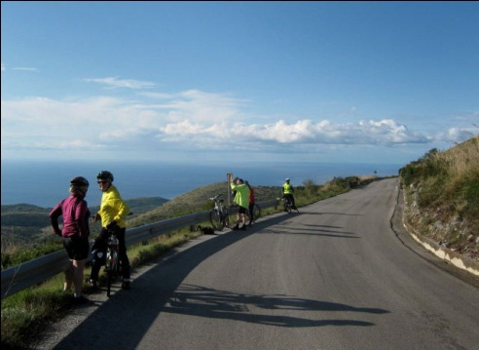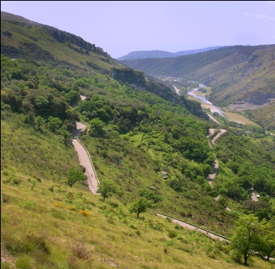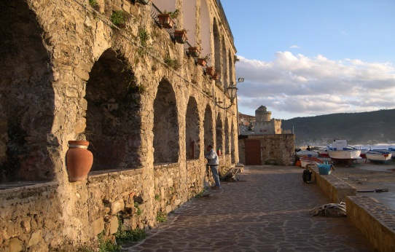



**TOUR DETAILS**

**UNTERKUNFT & VERPFLEGUNG**

Sie sind in hübschen, charakteristischen Hotels oder Agriturismen (generell 3-Sterne) untergebracht. Alle Zimmer verfügen über eigenes Bad/WC. Das **Abendessen** ist an allen Reisetagen im Preis enthalten, mit Ausnahme des letzten Abends in Paestum.

Lunchpakete sind nicht im Preis enthalten. Sie können diese jedoch in Ihrer jeweiligen Unterkunft auf Anfrage bestellen oder in den Orten auf der Fahrradroute Proviant für Ihre Tagestouren einkaufen.

**Nacht 1:** Die erste Nacht verbringen Sie in einem wunderschön gelegenen 3-Sterne-Hotel nahe der archäologischen Stätte von Paestum. Das Hotel hat einen eigenen Parkplatz und liegt in Laufnähe zu den griech. Tempeln.

**Anmerkung:** **Falls Sie mit dem Auto anreisen und Ihre eigenen Fahrräder mitbringen, können Sie Ihr Auto auf dem Hotelgelände in Paestum für die Gesamtdauer der Radreise abstellen.**

**Nacht 2:** Diese Nacht verbringen Sie in einem schön gelegenen Agriturismo in der Nähe des Dorfes Bellosguardo am Fuße der Monti Alburni. Frühstück und Abendessen bestehen jeweils aus lokal angebauten Produkten.

**Nacht 3:** Sie übernachten heute in einem Landgasthof im Zentrum des reizvollen Ortes Morigerati.

**Nacht 4:** Sie sind in einem komfortablen Fischerdorf in Pioppi (oder in Caselvelino Marina) untergebracht. Der kleine Hafen und mehrere schöne Strände liegen nur einen kurzen Spaziergang entfernt.

**Nacht 5:** Die letzte Nacht Ihres Radurlaubs im Cilento verbringen Sie erneut im Hotel in Paestum.

**UPGRADE/ÄNDERUNGEN DER UNTERKUNFT**

In einigen Unterkünften der Tour besteht die Möglichkeit eines Upgrades. Alle Infos und Preise auf Anfrage.

**ANFORDERUNGSPROFIL**

**Schwierigkeitsgrad (3/4):** Nach Radsportkriterien moderate bis schwere Fahrradtouren mit einigen, langen und anstrengenden Streckenabschnitten. Ausschließlich gepflasterte und wenig befahrene Straßen mit Ausnahme einiger Teilstrecken in der Nähe von Paestum. **An manchen Tagen sind Verlängerungen oder Abkürzungen möglich.**

**Fitness:** Erfahrung mit ausgedehnten Radtouren sowie eine generell gute k**ö**rperliche Fitness sind zur positiven Bewältigung der Radreise notwendig. Sie sollten in der Lage sein pro Tag mehrere Stunden auch über lange Strecken sowie bei heißem und trockenem Wetter zu radeln.

**LEISTUNGEN**

* Unterkunft: 2 Übernachtungen Paestum, 1 Übernachtung Bellosguardo, 1 Übernachtung Morigerati, 1 Übernachtung Pioppi (oder Casalvelino Marina); alle Übernachtungen in 3-Sterne-Hotels, Agriturismen und Landgasthöfen
* Mahlzeiten: 5 x Frühstück, 4 x Abendessen
* Ausführliches Routenbuch mit Beschreibungen der Strecken & touristischen Informationen
* Karten mit Maßstab 1 : 25.000 (oder mehr); GPS-Tracks (optional)
* 24h Telefonische Service-Hotline für die Dauer der Radreise
* Gepäcktransfer & Private Transfers wie angegeben

**NICHT IM PREIS ENTHALTEN**

* Ausreisegebühren & Visa
* Kurtaxe
* Reiseversicherung
* Getränke und Speisen, die nicht im Programm aufgeführt sind
* Wahlweise Zusatzbuchungen von Touren oder Aktivitäten
* Trinkgelder
* Ausgaben persönlicher Natur
* Fahrradverleih (Auf Anfrage hochqualitative Fahrräder verfügbar. Ggfs. können Sie eigenen Sattel und Pedale mitbringen.)

**ANKUNFT & ABREISE**

**Ankunft:** Die Tour beginnt in Paestum, das Sie mit dem Zug problemlos von Neapel oder Salerno aus erreichen. In Neapel befindet sich der internationale Flughafen. Neapel und Salerno sind gut an das Bahnnetz mit Rom und anderen ital. Städten angebunden.

**Abreise:** Die Tour endet nach dem Frühstück am 6. Tag in Paestum. Ein Transfer bringt Sie auf kurzem Weg zum Bahnhof, von wo aus Sie nach Salerno und Neapel weiterreisen können.

**REISEVARIANTEN**

**ZUSATZNÄCHTE**

Es ist m**ö**glich Ihren Radurlaub mit einigen Tagen in Salerno, an der Amalfiküste oder in Neapel zu verlängern. Alle Infos und Preise auf Anfrage. Zusätzliche Routeninfos und/oder weitere Sightseeingtipps stellen wir Ihnen gerne zur Verfügung!

© Genius Loci Travel, 2019. Alle Rechte vorbehalten.